金融計算Homework 5 說明檔 會計四 杜昕 B06702026

有做Basic Requirement、Bonus 1、Bonus 2

1. 操作方式：

資料夾內有多個Python檔案，每個檔案是一種做法(Monte_Carlo、Binominal、Bonus1、Bonus2)，如果要檢查程式碼可以打開檔案檢查，而要測試檔案則打開Homework5.py即可測試Basic Requirement、Bonus 2的結果，打開個別檔案也能立刻測試結果。

1. Bonus 1結果

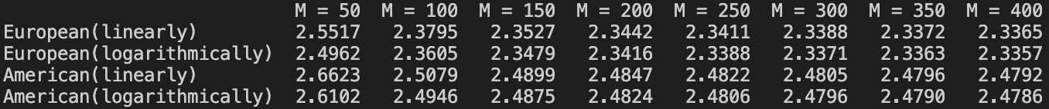可打開Bonus 1執行，但要執行非常長約30分鐘，執行結果如下，可發現使用Logarithmically計算出的數值都比較低，會較快收斂至真值

1. Bonus 2結果

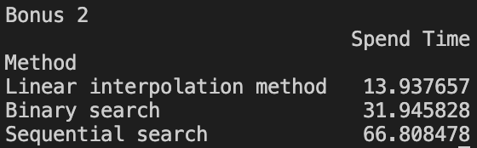三種方式的運行時間如下，可發現Linear interpolation method最快、Binary Search其次、而傳統的Sequential Search最慢